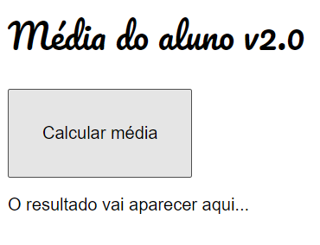

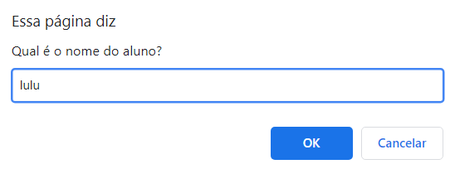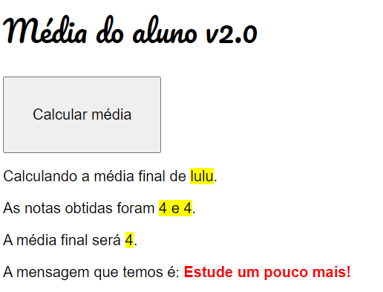

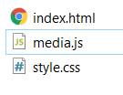

<!DOCTYPE html>

<html lang="pt-br">

<head>

    <meta charset="UTF-8">

    <meta name="viewport" content="width=device-width, initial-scale=1.0">

    <title>Números com JS</title>

    <link rel="stylesheet" href="style.css">

</head>

<body>

    <h1>Média do aluno v2.0</h1>

    <button onclick="media()">Calcular média</button>

    <section id="situacao">

        <p>O resultado vai aparecer aqui...</p>

    </section>

    <script src="media.js"></script>

</body>

</html>

Media.js

function media() {

    let nom = window.prompt('Qual é o nome do aluno?')

    let n1 = Number(window.prompt(`Qual foi a primeira nota de ${nom}?`))

    let n2 = Number(window.prompt(`Além de ${n1}, qual foi a outra nota de ${nom}?`))

    med = (n1 + n2)/2

    let msg // cria uma variável e deixa ela vazia

    if (med >= 6) { // Se por acaso a média foi 6.0 ou mais...

        msg = 'Meus parabéns!'

    } else { // senão...

        msg = 'Estude um pouco mais!'

    }

    // O if é uma estrutura que cria uma CONDIÇÃO, que executa um bloco de comandos ou outro, dependendo do resultado de um teste lógico.

    let res = document.getElementById('situacao')

    res.innerHTML = `<p>Calculando a média final de <mark>${nom}</mark>.</p>`

    res.innerHTML += `<p>As notas obtidas foram <mark>${n1} e ${n2}</mark>.</p>`

    res.innerHTML += `<p>A média final será <mark>${med}</mark>.</p>`

    res.innerHTML += `<p>A mensagem que temos é: <strong style='color:red;'>${msg}</strong></p>` // Note que eu usei até um pouco de CSS pra fazer a mensagem ficar vermelha ;)

}

Style.css

@import url('https://fonts.googleapis.com/css?family=Pacifico&display=swap');

body { font: 12pt Arial; }

h1, h2, h3 { font-family: 'Pacifico', cursive; font-weight: normal;}

button { font-size: 12pt; padding: 30px; }